P05. Komunikácia na internete
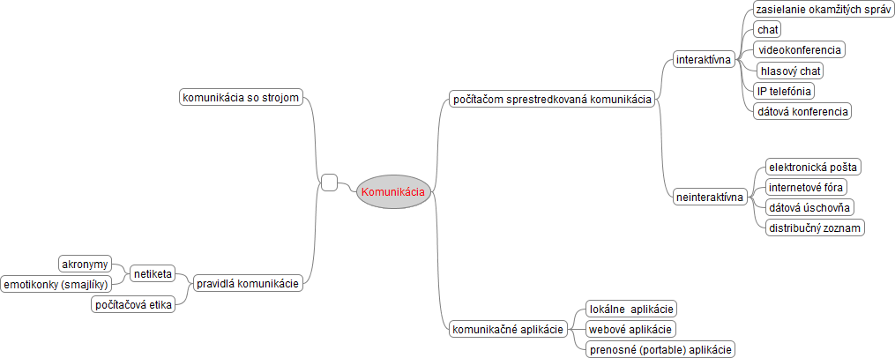
Otázky:
- Definujte pojmem komunikácia a počítačom sprostredkovaná komunikácia.
- Aký je rozdiel medzi interaktívnou (synchrónnou) a neinteraktívnou (asynchrónnou) komunikáciou?
- Aké nástroje používate na interaktívnu komunikáciu? Uveďte výhody a nevýhody takejto komunikácie.
- Aké nástroje používate na neinteraktívnu komunikáciu? Uveďte výhody a nevýhody takejto komunikácie.
- Aké komunikačné aplikácie využívate? Do akej kategórie patria?
- Na čo sa využíva videokonferencia a čo všetko umožňuje?
- Čo vieme vyčítať z lokálnej a z doménovej časti e-mailovej adresy?
- Akým znakom sú oddelené lokálna a doménová časť e-mailovej adresy?
- Z akých častí pozostáva e-mailová správa.
- Akú úlohu plní predmet v hlavičke e-mailovej správy?
- Akú štruktúru má telo e-mailovej správy?
- Kedy môže byť súčasťou e-mailovej správy príloha?
- Ako môžeme spracovať prijatú e-mailovú správu
- Kto a kedy zaviedol používanie znaku @ v e-mailovej adrese?
- Aké protokoly sa používajú pri prijímaní a odosielaní e-mailových správ?
- Popíšte, ako by mal byť správne vytvorený podpis, ktorý sa automaticky pripája na koniec odosielanej správy.

Úloha 1. Posielanie správy s prílohou skupine
- Otvorte si svoju e-mailovú schránku.
- Do kontaktov si pridajte adresu učiteľky: eginformatika at gmail.com.
- V kontaktoch vytvorte skupinu spolužiaci a pridajte si tam adresy aspoň troch spolužiakov.
- Skontrolujte, či sa uchovávajú odoslané správy, ak nie, potvrďte túto voľbu.
- Nastavte si správne svoj podpis, ktorý sa bude automaticky pridávať na koniec správy
- Skopírujte obraz z obrazovky monitora (PrtSc) do grafického editora (Skicár) [alebo použite Nástroj na vystrihovanie] a obraz uložte ho ako súbor foto.jpg.
- Pošlite skupine spolužiaci správne napísanú správu (oslovenie, text správy, upozornenie na prílohu, pozdrav, automaticky pridaný podpis) s prílohou foto.jpg.
- Skontrolujte e-mail v odoslaných právach.

Úloha 2. Preskúmajte stránku http://www.uschovna.cz/ , uveďte, kedy by ste ju použili. Odfoťte cenník, v ktorom je uvedené, čo všetko ponúka stránka zadarmo. Obrázok upravte tak, aby bol na ňom len cenník bez reklám a uložte ho ako uschovna.jpg.

Domáca úloha:
1. Šnajder Ľ. a kol., Práca s Internetom, SPN 2008, str. 16 - 20 – preštudovať.
2. Zodpovedzte na otázky k téme (1. – 16.).
3. Pošlite správu učiteľke informatiky (jej adresu ste si uložili do kontaktov), v ktorej stručne zhodnotíte váš doterajší pobyt na gymnáziu. (Či sa naplnili vaše očakávanie, či to zvládate, čo by ste zmenili, s čím máte problémy, ...). Predmet – priezvisko, trieda.
Nezabudnite na správnu štruktúru e-mailovej správy.
V prílohe pripojte obrázok z úlohy 2.

Ďalšie zdroje:
História e-mailu

